คู่มือการติดตั้งและใช้งาน

ความต้องการของระบบ
การติดตั้งโปรแกรม
- การลงโปรแกรมที่จำเป็น
  - การลงโปรแกรม J2SE sdk
  - การลงโปรแกรม Apache Tomcat
  - การลงโปรแกรม Knopflerfish
  - การลงโปรแกรม Xampp
- การเตรียมระบบเพื่อใช้ในการทดลอง
  - การเตรียมเซิร์ฟเวอร์ของ Home-Connected inc.
  - การเตรียมเซิร์ฟเวอร์ของ Music-Connected inc.
  - การเตรียมเซิร์ฟเวอร์ของ Bill4u inc.
  - การเตรียมเรสซิเดนเชียลเกทเวย์
การใช้โปรแกรม
- กรณีที่ลูกค้าต้องการดูข้อมูลส่วนตัวและข้อมูลเซอร์วิสที่ผู้ใช้เคยติดตั้งบนเกทเวย์ผ่านเว็บไซต์
- กรณีที่ลูกค้าต้องการเปลี่ยนรหัสผ่าน
- กรณีที่ลูกค้าต้องการสมัครใช้เซอร์วิส Micropay จากเว็บไซต์
- กรณีที่ลูกค้าต้องการสมัครใช้เซอร์วิส Mediatream จากเว็บไซต์
- กรณีที่ลูกค้าต้องการดาวน์โหลดเพลงมาเล่นยังสเตอรีโอภายในบ้าน

ความต้องการของระบบ
- ระบบปฏิบัติการ Window XP
- Internet Explorer Version 6 ขึ้นไป
- เนื้อที่ในฮาร์ดดิสก์ 300 Mb
- RAM 256 Mb

การติดตั้งโปรแกรม

1. การลงโปรแกรมที่จำเป็น
1. การลงโปรแกรม J2SE sdk 1.4.2 ติดตั้งดังภาพ

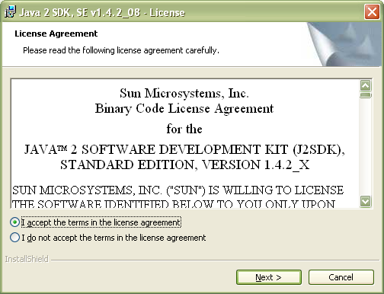

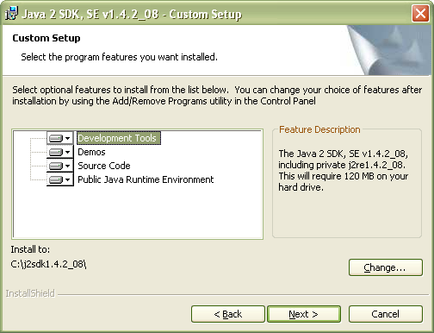

การ Set path
1. ไปที่ System Properties
2. เลือกแท็บ Advance
3. เลือก Environment Variables
4. ในส่วนของ System variables เลือก path แล้วกด Edit
5. ใส่ ;C:\j2sdk1.4.2_08\bin ต่อท้ายดังภาพ
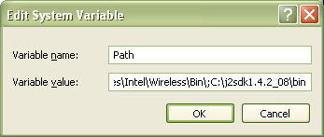
6. กด ok
7. ในส่วนของ System variables กด New
8. ใส่ข้อมูลดังรูป
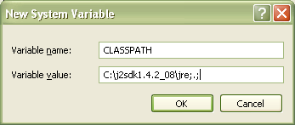
9. กด ok

2. การลงโปรแกรม Apache Tomcat 5.0.28 ติดตั้งดังภาพ
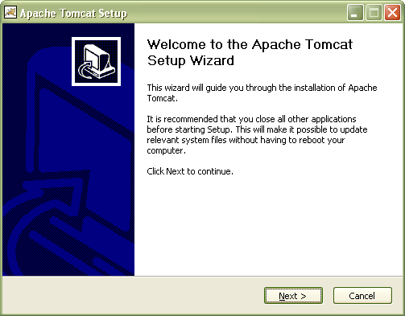

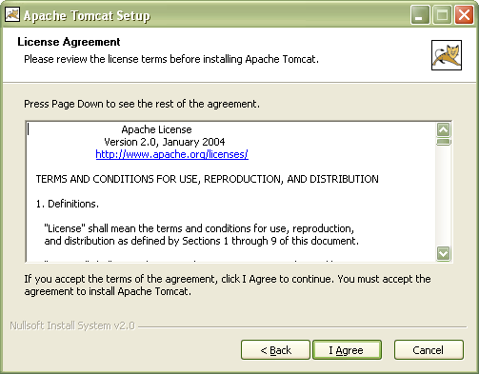

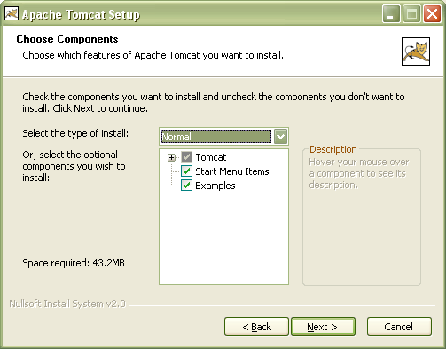

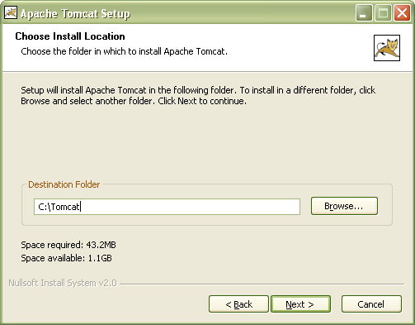

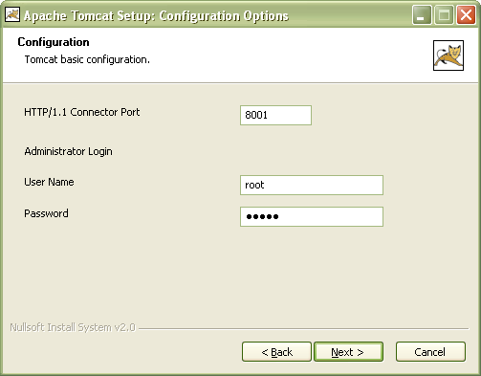

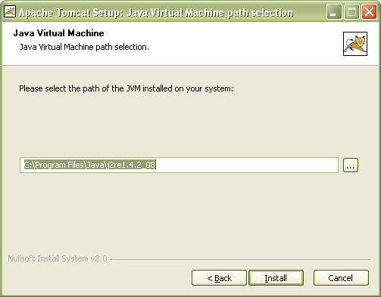
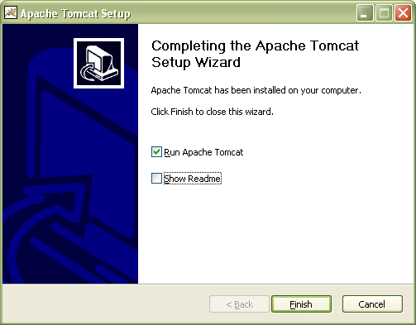

การ Set path
1. ไปที่ System Properties
2. เลือกแท็บ Advance
3. เลือก Environment Variables
4. ในส่วนของ System variables กด New
5. ใส่ข้อมูลดังรูป
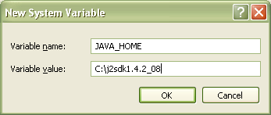
6. กด ok
7. ในส่วนของ System variables กด New
8. ใส่ข้อมูลดังรูป
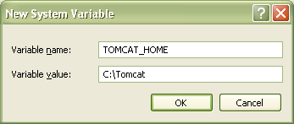
9. กด ok

3. การลงโปรแกรม Knopflerfish 1.3.4
มีขั้นตอนดังนี้
1.แตกไฟล์ knopflerfish_osgi_1.3.4.jar ลงในไดเรกทอรี่ที่ต้องการติดตั้ง
2.cd เข้าไปยังไดเรกทอรี่ knopflerfish.org/osgi
3.java -jar framework.jar เพื่อสั่ง start โปรแกรม

4. การลงโปรแกรม Xampp 1.4.12 ติดตั้งดังภาพ
เป็นการลง MySQL ที่พอร์ท 9301 , Apache ที่พอร์ท 8080 และ phpMyAdmin ในครั้งเดียว ที่ทำการลงโปรแกรมนี้เนื่องจากสะดวกในการสร้างฐานข้อมูล
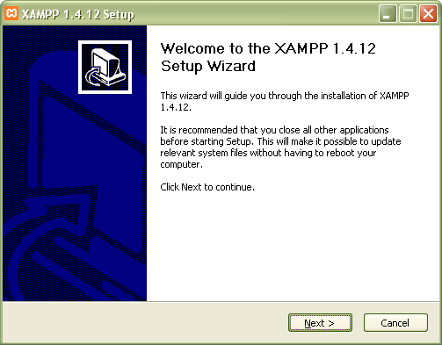
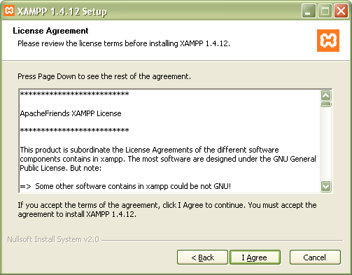

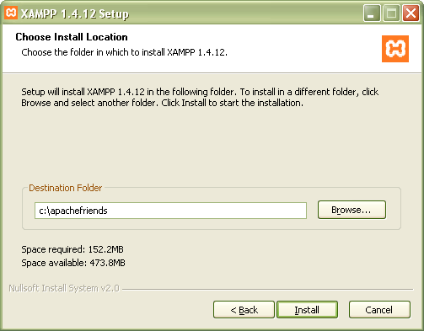

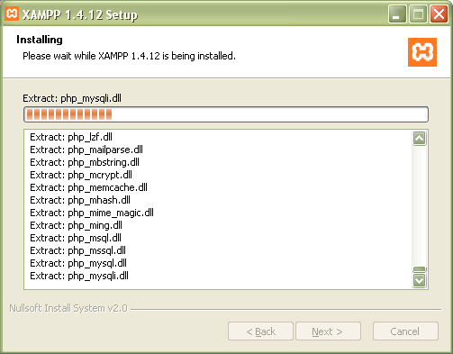

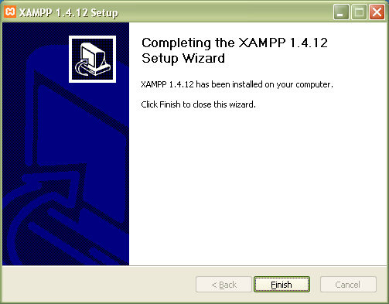

2. การเตรียมระบบเพื่อใช้ในการทดลอง

1. การเตรียมเซิร์ฟเวอร์ของ Home-Connected inc.
มีขั้นตอนดังนี้
1. ติดตั้งและเปิดเซอร์วิส apache จากโปรแกรม Tomcat เพื่อให้บริการเป็นเว็บเซิร์ฟเวอร์
2. ทำการติดตั้งเว็บแอพพลิเคชั่น (Servlet) และเว็บเพจที่ต้องการใช้งาน
3. ติดตั้งและเปิดเซอร์วิส mysql พร้อมสร้างฐานข้อมูล godb ที่เก็บข้อมูลลูกค้าและเกทเวย์
4. นำไฟล์ deviceid.list, driverurls.list ซึ่งเก็บ id และที่อยู่ url ของไดร์ฟเวอร์ไปเก็บไว้ในโฟลเดอร์ drivers ในไดเรคทอรี่ ROOT ของโปรแกรม Tomcat
5. นำไฟล์ stereo.jar ซึ่งเป็นไดร์ฟเวอร์ของสเตอรีโอไปเก็บไว้ในโฟลเดอร์ drivers ในไดเรคทอรี่ ROOT ของโปรแกรม Tomcat เช่นเดียวกัน

2. การเตรียมเซิร์ฟเวอร์ของ Music-Connected inc.
มีขั้นตอนดังนี้
1. ติดตั้งและเปิดเซอร์วิส apache จากโปรแกรม Tomcat เพื่อให้บริการเป็นเว็บเซิร์ฟเวอร์
2. ทำการติดตั้งเว็บเพจที่ต้องการใช้งาน
3. ติดตั้งและเปิดเซอร์วิส mysql พร้อมสร้างฐานข้อมูล musicincdb ไว้เก็บข้อมูลเพลง
4. รันโปรแกรม AddMedia (ไฟล์ .class) เพื่อทำการเพิ่มข้อมูลเพลงในฐานข้อมูล โดยใช้คำสั่งดังรูปที่ 1
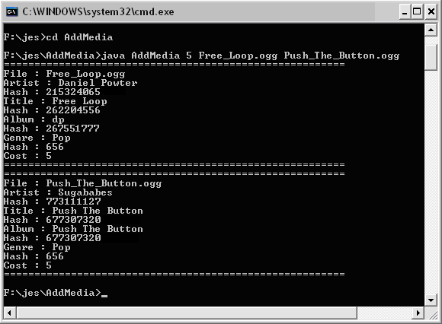

รูปที่ 1 การรันโปรแกรม AddMedia เพื่อเพิ่มข้อมูลเพลงเข้าระบบ

ข้อมูลของเพลงจะถูกเก็บลงในฐานข้อมูล musicincdb และไฟล์เพลงจะถูกนำไปเก็บไว้ในโฟลเดอร์ media ในไดเรคทอรี่ ROOT ของโปรแกรม Tomcat ให้อัตโนมัติ
- นำไฟล์ mediastream.jar ซึ่งเป็นบันเดิลของเซอร์วิสฝั่งไคลเอนท์ (เกทเวย์) กับไฟล์ mediastream.jar.cert ซึ่งเป็นไฟล์ที่ใช้รับรองความถูกต้องของเซอร์วิสไว้ในโฟลเดอร์ bundles ในไดเรคทอรี่ ROOT ของโปรแกรม Tomcat โดยไฟล์ mediastream.jar.cert ได้มากจากการรันโปรแกรม Signer.class โดยใช้คำสั่งดังรูปที่ 2
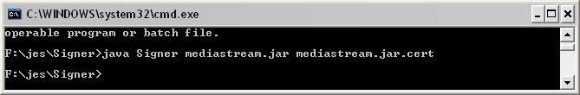

รูปที่ 2 การสร้างไฟล์ mediastream.jar.cert
6. รันโปรแกรมที่ใช้รับการร้องขอดาวน์โหลดเพลง (ไฟล์ MediaServer.class) โดยใช้คำสั่งดังรูปที่ 3

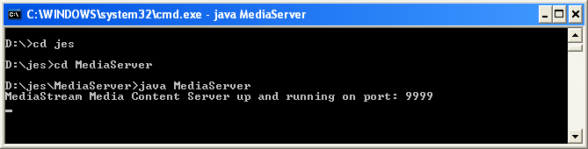

รูปที่ 3 การรันโปรแกรม MediaServer เพื่อรอรับการร้องขอดาวน์โหลดเพลง
โปรแกรมจะรอรับการร้องขอบริการดาวน์โหลดเพลงอยู่ที่พอร์ท 9999 โดยทำหน้าที่ค้นหาเพลงที่ลูกค้าต้องการจากฐานข้อมูล และส่งเพลงไปให้สเตอรีโอภายในบ้าน

3. การเตรียมเซิร์ฟเวอร์ของ Bill4u inc.
มีขั้นตอนดังนี้
1. ติดตั้งและเปิดเซอร์วิส apache จากโปรแกรม Tomcat เพื่อให้บริการเป็นเว็บเซิร์ฟเวอร์
2. ทำการติดตั้งเว็บแอพพลิเคชั่น (Servlet) และเว็บเพจที่ต้องการใช้งาน
3. ติดตั้งและเปิดเซอร์วิส mysql พร้อมสร้างฐานข้อมูล bill4udb ไว้เก็บข้อมูลลูกค้าข้อมูลผู้ให้บริการเซอร์วิส และบันทึกข้อมูลการใช้เซอร์วิส
4. นำไฟล์ micropayment.jar ซึ่งเป็นบันเดิลของเซอร์วิสฝั่งไคลเอนท์ (เกทเวย์) กับไฟล์ micropayment.jar.cert ซึ่งเป็นไฟล์ที่ใช้รับรองความถูกต้องของเซอร์วิสไว้ในโฟลเดอร์ bundles ในไดเรคทอรี่ ROOT ของโปรแกรม Tomcat โดยไฟล์ micropayment.jar.cert ได้มากจากการรันโปรแกรม Signer.class โดยใช้คำสั่งดังรูปที่ 4
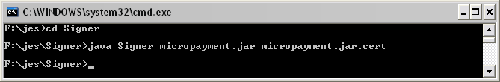

รูปที่ 4 การสร้างไฟล์ micropayment.jar.cert
5. รันโปรแกรมที่ใช้รับการร้องขอการเก็บค่าบริการเซอร์วิส (ไฟล์ MPServer.class) โดยใช้คำสั่งดังรูปที่ 5

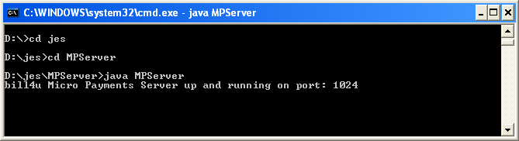

รูปที่ 5 การรันโปรแกรม MPServer

โปรแกรมจะรอรับการร้องขอการเก็บค่าบริการเซอร์วิสอยู่ที่พอร์ท 1024 โดยทำหน้าที่ตรวจสอบยอดเงินลูกค้าและหักค่าบริการการใช้เซอร์วิส

4. การเตรียมเรสซิเดนเชียลเกทเวย์
มีขั้นตอนดังนี้
1. ติดตั้งและรันโปรแกรม knopflerfish ซึ่งทำหน้าที่จำลองเป็นเกทเวย์
2. ติดตั้งและรันเซอร์วิส mbus , manager , uiservice โดยแต่ละเซอร์วิสมีหน้าที่ดังนี้
- manager.jar เป็นเซอร์วิสที่ใช้ในการจัดการเซอร์วิสในเกทเวย์ โดยรอรับการเชื่อมต่อจากเว็บแอพพลิเคชั่นของ Home-Connected inc. อยู่ที่พอร์ท 888
- mbus.jar เป็นเซอร์วิสที่จำลองโปรโตคอลเครือข่ายในบ้าน
- uiservice.jar เป็นเซอร์วิสที่ใช้ในการจำลองรีโมทคอนโทรล ซึ่งเป็นส่วนที่ใช้ในการติดต่อระหว่างผู้ใช้กับเกทเวย์
ดังแสดงเซอร์วิสในเกทเวย์ได้ดังรูปที่ 6 และแสดงรีโมทคอนโทรล ได้ดังรูปที่ 7
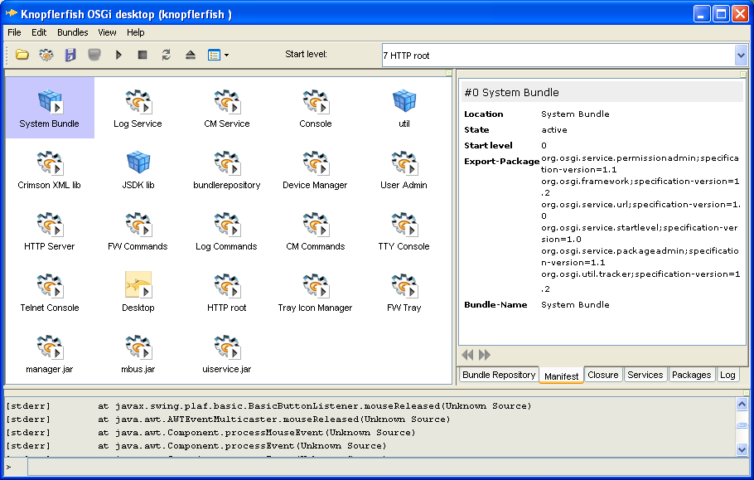
2.1
2.2
2.3

รูปที่ 6 การติดตั้งเซอร์วิสเบื้องต้น

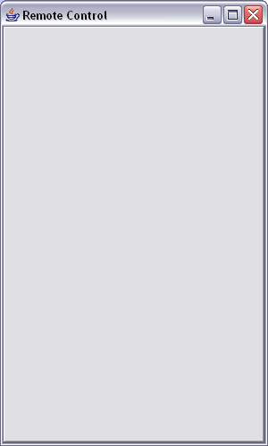

รูปที่ 7 รีโมทคอนโทรลขณะยังไม่มีการเปิดเซอร์วิสที่แสดงผลบนรีโมทคอนโทรล

การใช้โปรแกรม

1. กรณีที่ลูกค้าต้องการดูข้อมูลส่วนตัวและข้อมูลเซอร์วิสที่ผู้ใช้เคยติดตั้งบนเกทเวย์ผ่านเว็บไซต์
มีขั้นตอนดังนี้คือ
1. ลูกค้าใช้เว็บบราวเซอร์เข้าเว็บไซต์ของ Home-Connected inc.
ซึ่งมี URL คือ http://192.168.5.114 /operator จะแสดงหน้าเว็บดังรูปที่ 1

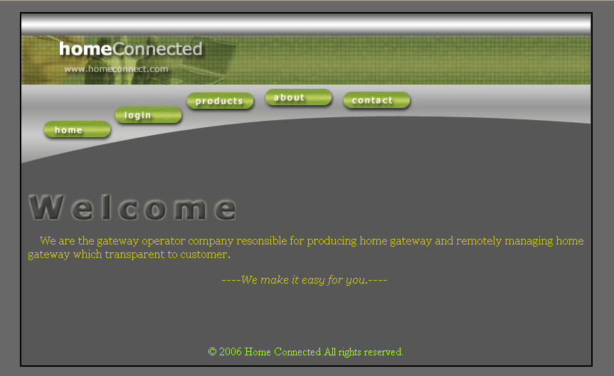
รูปที่ 1 เว็บหน้าแรกของ Home-Connected inc.

2. ลูกค้าเลือกเข้าเมนู login จะแสดงหน้าเว็บดังรูปที่ 2
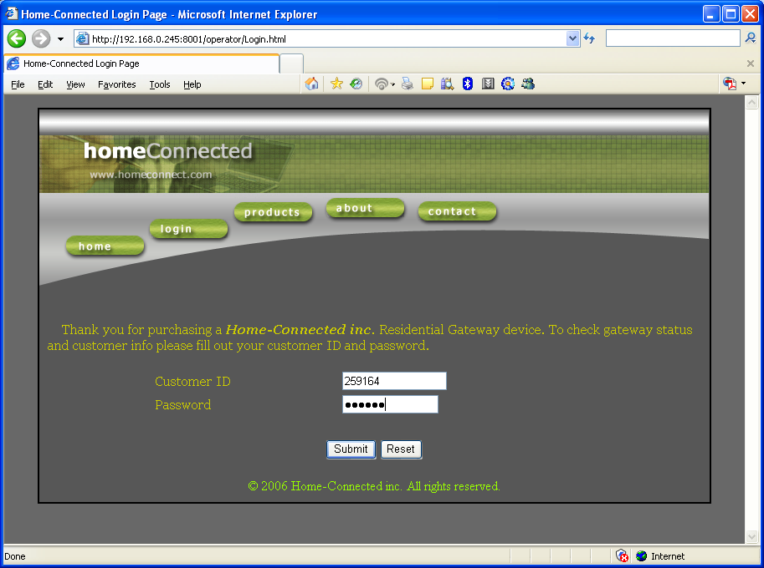
รูปที่ 2 หน้าเว็บล็อกอิน
ลูกค้ากรอก Customer ID (หมายเลขลูกค้าที่ได้จาก Home-Connected inc. ตอนซื้อเกทเวย์) และรหัสผ่าน
4. ลูกค้าเลือกปุ่ม submit ระบบจะแสดงหน้าเว็บที่ระบุข้อมูลลูกค้า และข้อมูลเกทเวย์ที่ลูกค้าเป็นเจ้าของ รวมทั้งเซอร์วิสที่ลูกค้าเคยติดตั้งบนเกทเวย์ (นอกเหนือจากเซอร์วิสพื้นฐานที่ Home-Connected inc ติดตั้งมาให้แล้วคือ mbus , manager , และ uiservice )
ในกรณีที่ยังไม่เคยติดตั้งเซอร์วิสใดๆเพิ่มเติมจะแสดงได้ดังรูปที่ 3 ในช่องสี่เหลี่ยมสีแดง

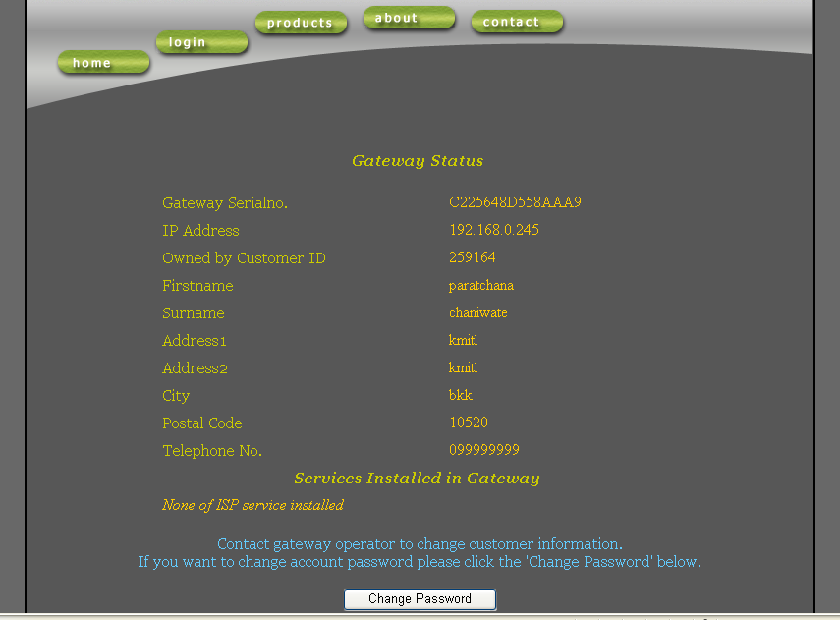

รูปที่ 3 หน้าเว็บที่ระบุข้อมูลลูกค้ากรณีที่ยังไม่เคยติดตั้งเซอร์วิสใดๆเพิ่มเติม

หากลูกค้ากรอกหมายเลขลูกค้า หรือรหัสผ่านผิด ระบบจะแสดงข้อผิดพลาด

2. กรณีที่ลูกค้าต้องการเปลี่ยนรหัสผ่าน
ลูกค้าสามารถเปลี่ยนข้อมูลส่วนตัวผ่านเว็บได้อย่างเดียวเท่านั้นคือรหัสผ่าน ข้อมูลอื่นๆไม่อนุญาตให้ลูกค้าเปลี่ยนเองผ่านเว็บไซต์ การเปลี่ยนรหัสผ่านมีขั้นตอนดังนี้คือ
1. หลังจากลูกค้าล็อกอินเข้าสู่หน้าที่แสดงข้อมูลลูกค้าดังที่กล่าวมาแล้ว ให้เลือกปุ่ม “Change Password” ระบบจะแสดงหน้าเว็บสำหรับเปลี่ยนรหัสผ่านดังรูปที่ 4

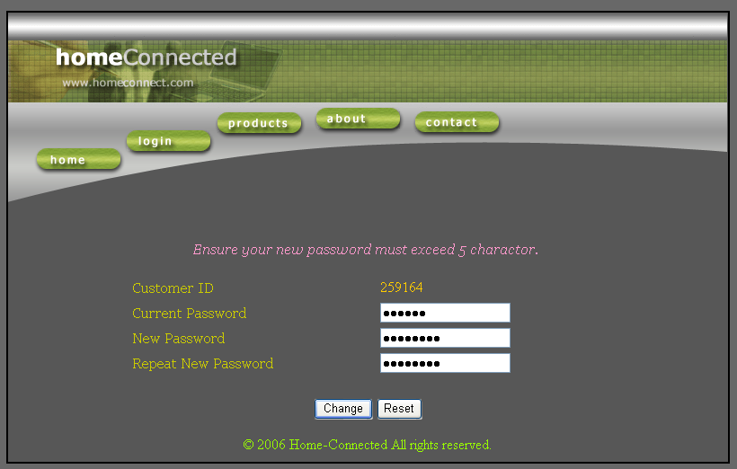

รูปที่ 4 หน้าเว็บสำหรับเปลี่ยนรหัสผ่าน
2. ลูกค้ากรอกรหัสผ่านเก่า และรหัสผ่านใหม่ที่ต้องการพร้อมยืนยันรหัสใหม่ โดยรหัสผ่านต้องมีความยาวมากกว่า 5 ตัวอักษรเพื่อความปลอดภัย
ลูกค้าเลือกปุ่ม “Change” ระบบจะแสดงหน้าเว็บแสดงผลลัพธ์การเปลี่ยนรหัสผ่านดังรูปที่ 5
หากลูกค้ากรอกรหัสผ่านเก่าผิด หรือกรอกรหัสผ่านใหม่สั้นกว่า 5 ตัวอักษร หรือกรอกรหัสผ่านใหม่ 2 ครั้งไม่ตรงกัน ระบบจะแสดงข้อผิดพลาด
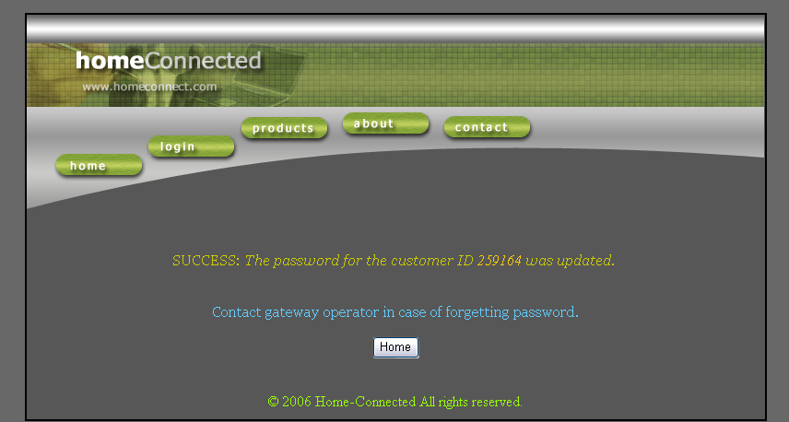

รูปที่ 5 หน้าเว็บแสดงผลลัพธ์การเปลี่ยนรหัสผ่านกรณีที่กรอกข้อมูลถูกต้อง
3. กรณีที่ลูกค้าต้องการสมัครใช้เซอร์วิส Micropay จากเว็บไซต์
มีขั้นตอนดังนี้คือ
1. ลูกค้าใช้เว็บบราวเซอร์เข้าเว็บไซต์ของ Bill4u inc.
ซึ่งมี URL คือ http://192.168.5.112 /bill4u จะแสดงหน้าเว็บดังรูปที่ 6

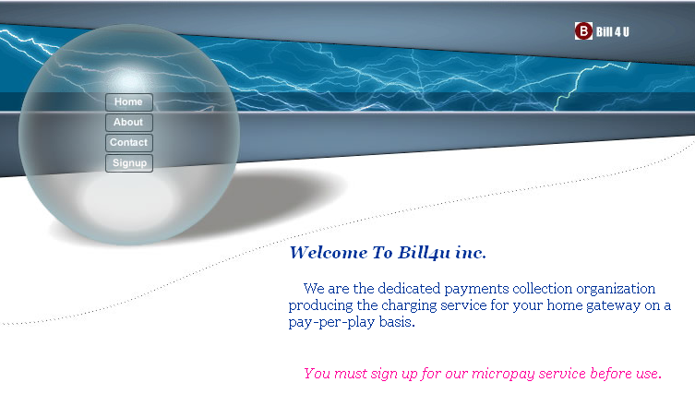
รูปที่ 6 เว็บหน้าแรกของ Bill4u inc.

2. ลูกค้าเลือกเข้าเมนู Signup เพื่อสมัครใช้เซอร์วิส จะแสดงหน้าเว็บดังรูปที่ 7
ลูกค้ากรอกข้อมูลซึ่งประกอบด้วย ชื่อ ที่อยู่ลูกค้า หมายเลข Customer Num. ที่ได้จากHome-Connected inc. และหมายเลขประจำเครื่องเกทเวย์ (Serial Num.) ซึ่งจะพบได้ด้านหลังตัวอุปกรณ์เกทเวย์ พร้อมทั้งต้องกรอกหมายเลขพิน(Pin Code) ที่ต้องการใช้ในการยืนยันการชำระค่าบริการดาวน์โหลดเพลงซึ่งต้องกรอกลงในรีโหมดคอนโทรลเพื่อยืนยันทุกครั้งที่มีการใช้เซอร์วิสดาวน์โหลดเพลง
หมายเลขพิน(Pin Code) ต้องเป็นตัวเลขขนาด 4 หลัก ระบบจะแสดงข้อผิดพลาดหากลูกค้ากรอกข้อมูลไม่ถูกต้อง

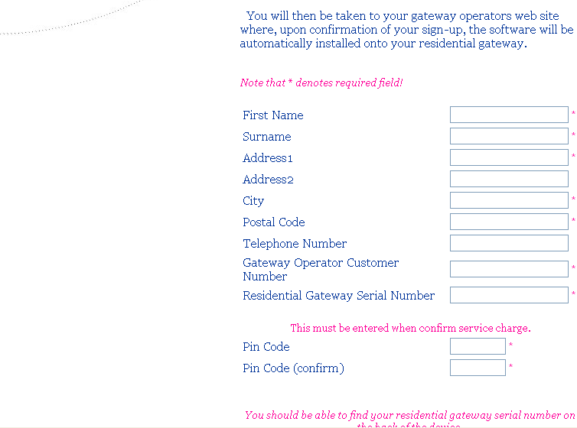

รูปที่ 7 หน้าเว็บสำหรับสมัครเซอร์วิส Micropay

- ลูกค้าเลือกปุ่ม “Submit” ระบบจะแสดงหน้าเว็บแสดงข้อตกลงการใช้เซอร์วิสดังรูปที่ 8
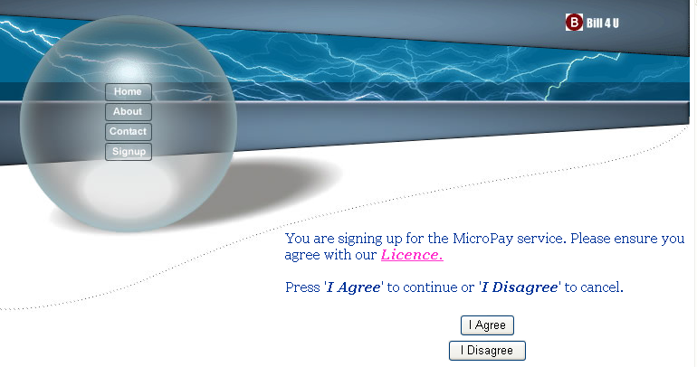

รูปที่ 8 หน้าเว็บแสดงข้อตกลงการใช้เซอร์วิส
ลูกค้าเลือกปุ่ม “I Agree” ระบบจะโอนลูกค้าไปที่เว็บไซต์ของ Home-Connected inc. ซึ่งแสดงหน้าเว็บให้ลูกค้ากรอกรหัสผ่านเพื่อยืนยันการติดตั้งเซอร์วิส Micropay และเตือนให้ผู้ใช้แน่ใจว่าเกทเวย์พร้อมใช้งานอยู่ดังรูปที่ 9
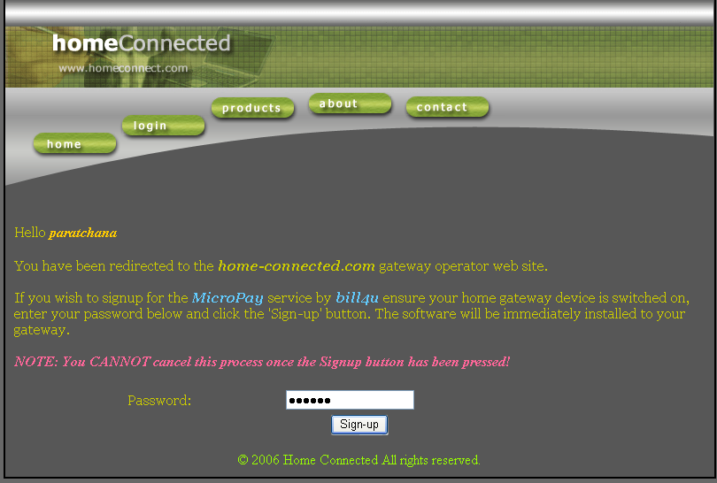

รูปที่ 9 หน้าเว็บให้ลูกค้ากรอกรหัสผ่านเพื่อยืนยันการติดตั้งเซอร์วิส
6. ลูกค้าเลือกปุ่ม “Sign-up” ระบบจะแสดงหน้าเว็บบอกสถานะการติดตั้งเซอร์วิส Micropay ดังรูปที่ 10 หากลูกค้ากรอกรหัสผ่านถูกต้อง หรือแสดงข้อผิดพลาดหากลูกค้ากรอกรหัสผ่านผิด

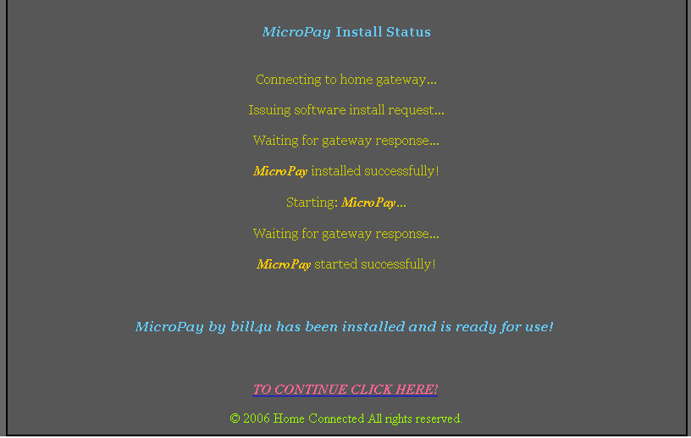
รูปที่ 10 หน้าเว็บบอกสถานะการติดตั้งเซอร์วิส Micropay
แสดงว่าเซอร์วิส Micropay ถูกติดตั้งลงบนเกทเวย์เรียบร้อยแล้ว หากมาดูที่โปรแกรมจำลองเกทเวย์จะพบว่ามีเซอร์วิส Micropay ถูกติดตั้งและเริ่มทำงานอัตโนมัติบนเกทเวย์ดังรูปที่ 11
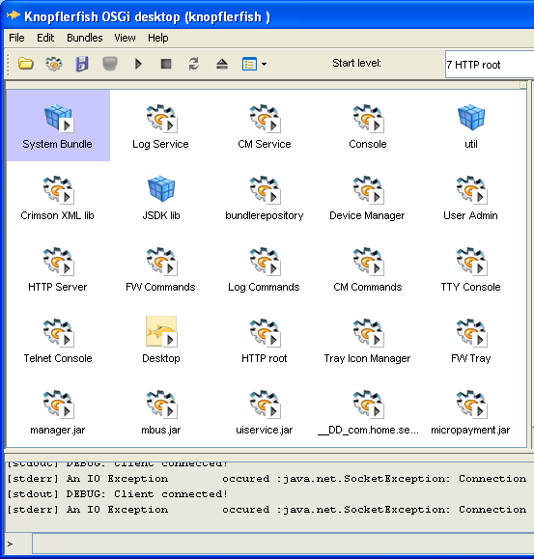

รูปที่ 11 เซอร์วิส Micropay ที่ถูกติดตั้งและเริ่มทำงานอัตโนมัติบนเกทเวย์

7. จากรูปที่ 10 ลูกค้าเลือกปุ่ม “TO CONTINUE CLICK HERE” ระบบจะแสดงหน้าเว็บบอกหมายเลขลูกค้าของ Bill4u inc. ขนาด 8 หลัก ( คนละหมายเลขกับหมายเลขลูกค้าของผู้ให้บริการเกทเวย์ ) ดังรูปที่ 12
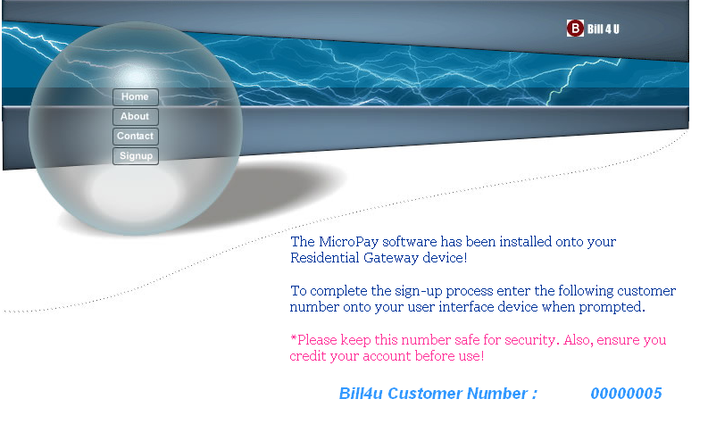
รูปที่ 12 หน้าเว็บบอกหมายเลขลูกค้าของ Bill4u inc.
ลูกค้าต้องกรอกหมายเลขนี้ลงในหน้าต่างของรีโมทคอนโทรล เพื่อเป็นการตั้งค่าเซอร์วิส Micropay ในการใช้งานครั้งแรก
เมื่อลูกค้าดูที่รีโมทคอนโทรลจะพบว่ามีหน้าต่างขึ้นมาอัตโนมัติรอการกรอกหมายเลข 8 หลักดังแสดงในรูปที่ 13
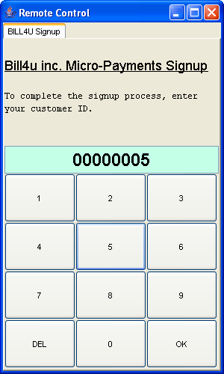

รูปที่ 13 รอการกรอกหมายเลขลูกค้า 8 หลัก
8. จากรูปที่ 13 ลูกค้ากดปุ่ม “OK” ระบบจะทำการเชื่อมต่อไปยังเซิร์ฟเวอร์ของ Bill4u inc. เพื่อขอค่าที่ใช้ในการติดตั้งเซอร์วิส Micropay ครั้งแรก หากสำเร็จรีโมทจะแสดงหน้าต่างดังรูปที่ 14

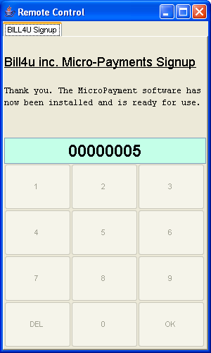

รูปที่ 14 ผลสำเร็จในการตั้งค่าเซอร์วิส Micropay

โดยแอพพลิเคชั่นทางฝั่งเซิร์ฟเวอร์ของ Bill4u inc. จะเก็บค่าที่ทำการตั้งค่าให้ไคล์เอนท์ไว้ในฐานข้อมูล และแสดงผลลัพธ์ดังรูปที่ 15 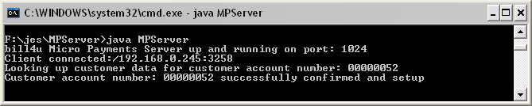

รูปที่ 15 แอพพลิเคชั่น MPServer แสดงผลลัพธ์การตั้งค่าให้ไคล์เอนท์
4. กรณีที่ลูกค้าต้องการสมัครใช้เซอร์วิส Mediatream จากเว็บไซต์
มีขั้นตอนดังนี้คือ
1. ลูกค้าใช้เว็บบราวเซอร์เข้าเว็บไซต์ของ Music-Connected inc.
ซึ่งมี URL คือ http://192.168.5.113 /music_inc จะแสดงหน้าเว็บดังรูปที่ 16

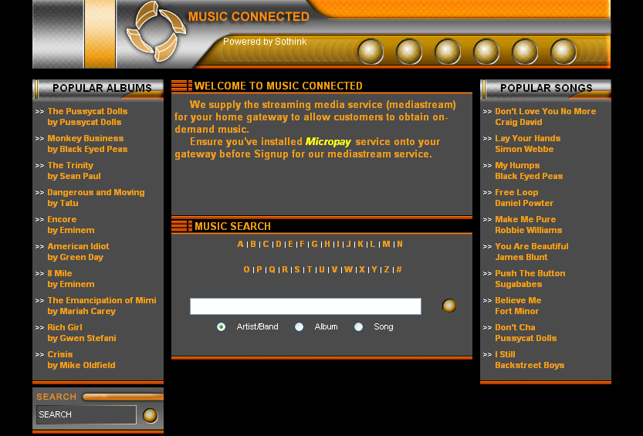

รูปที่ 16 เว็บหน้าแรกของ Music-Connected inc.

โดยจะแสดงข้อความเตือนลูกค้าว่าต้องมีเซอร์วิส Micropay ติดตั้งอยู่ในเกทเวย์ก่อน จึงจะใช้งานเซอร์วิส Mediastream ได้

2. ลูกค้าเลือกเข้าเมนู Signup เพื่อสมัครใช้เซอร์วิส จะแสดงหน้าเว็บดังรูปที่ 17

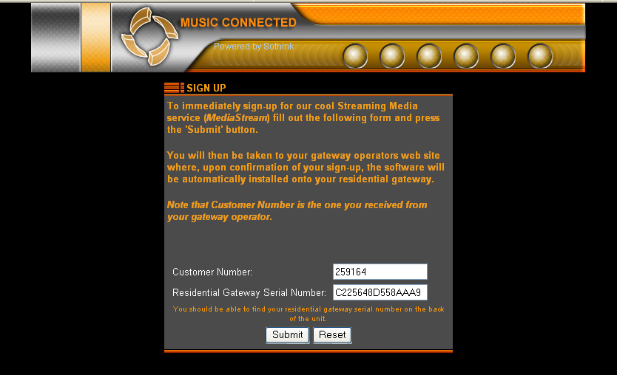

รูปที่ 17 หน้าเว็บสำหรับสมัครใช้เซอร์วิส Mediastream

ลูกค้ากรอก หมายเลข Customer Number ที่ได้จาก Home-Connected inc. และหมายเลขประจำเครื่องเกทเวย์ (Serial Number) ซึ่งจะพบได้ด้านหลังตัวอุปกรณ์เกทเวย์ และเลือกปุ่ม “Submit” ระบบจะโอนลูกค้าไปที่เว็บไซต์ของ Home-Connected inc. ซึ่งแสดงหน้าเว็บให้ลูกค้ากรอกรหัสผ่านเพื่อยืนยันการติดตั้งเซอร์วิส Mediastream และเตือนให้ผู้ใช้แน่ใจว่าเกทเวย์พร้อมใช้งานอยู่ดังรูปที่ 18

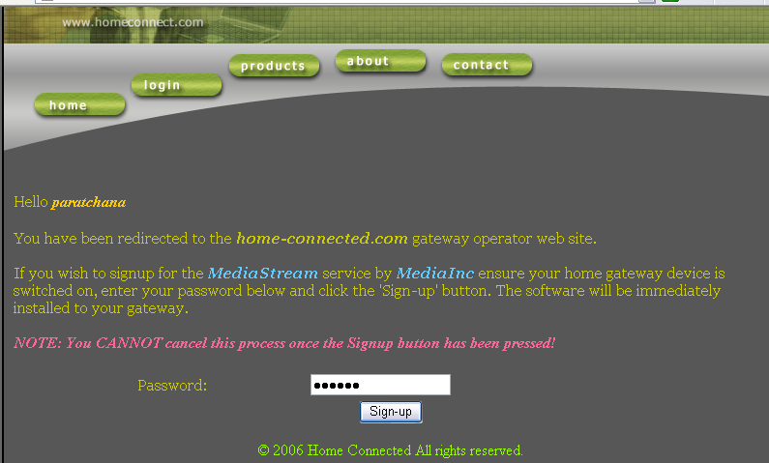
รูปที่ 18 หน้าเว็บให้ลูกค้ากรอกรหัสผ่านเพื่อยืนยันการติดตั้งเซอร์วิส
6. ลูกค้าเลือกปุ่ม “Sign-up” ระบบจะแสดงหน้าเว็บบอกสถานะการติดตั้งเซอร์วิส Mediastream ดังรูปที่ 19 หากลูกค้ากรอกรหัสผ่านถูกต้อง หรือแสดงข้อผิดพลาดหากลูกค้ากรอกรหัสผ่านผิด
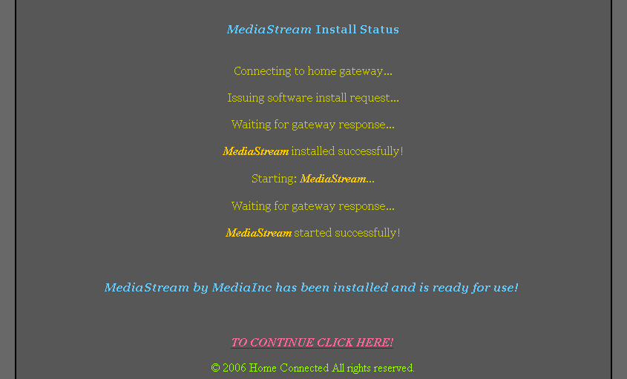
รูปที่ 19 หน้าเว็บบอกสถานะการติดตั้งเซอร์วิส Mediastream
แสดงว่าเซอร์วิส Mediastream ถูกติดตั้งลงบนเกทเวย์เรียบร้อยแล้ว หากมาดูที่โปรแกรมจำลองเกทเวย์จะพบว่ามีเซอร์วิส Mediastream ถูกติดตั้งและเริ่มทำงานอัตโนมัติบนเกทเวย์ดังรูปที่ 20

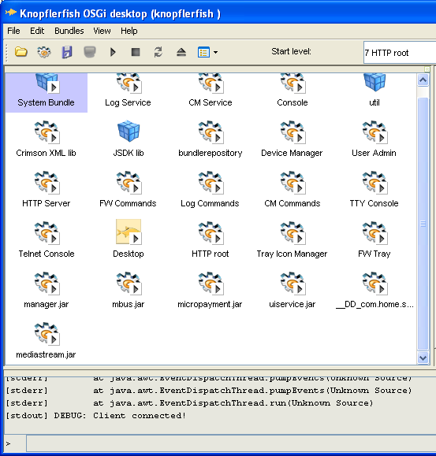

รูปที่ 20 เซอร์วิส Mediastream ที่ถูกติดตั้งและเริ่มทำงานอัตโนมัติบนเกทเวย์

หากลูกค้าล็อกอินเข้าไปตรวจสอบข้อมูลเซอร์วิส ที่เคยติดตั้งบนเกทเวย์ผ่านเว็บไซต์ของ Home-Connected inc. จะได้ผลลัพธ์ดังรูปที่ 21 แสดงเซอร์วิส Micropay และ Mediastream ที่ถูกติดตั้งเพิ่มบนเกทเวย์

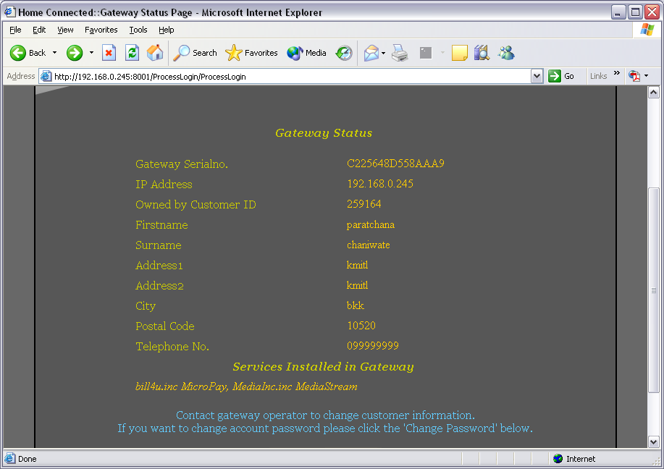

รูปที่ 21 เซอร์วิสที่ผู้ใช้ติดตั้งเพิ่มบนเกทเวย์

ในขั้นตอนการติดตั้ง หากลูกค้าไม่ทำตามขั้นตอนที่บอกไว้ แต่ติดตั้งเซอร์วิส Mediastream โดยที่ยังไม่เคยติดตั้งเซอร์วิส Micropay มาก่อนจะไม่สามารถใช้งานเซอร์วิส Mediastream ได้ และแสดงข้อผิดพลาดดังรูปที่ 22

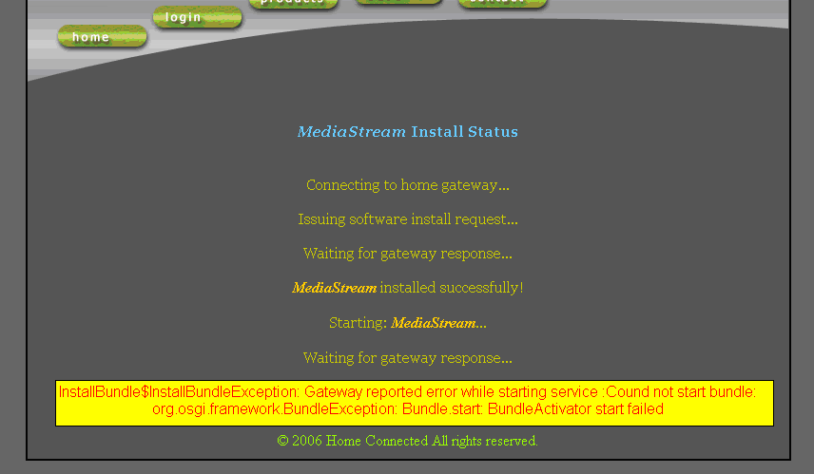

รูปที่ 22 ข้อผิดพลาดกรณีลูกค้าติดตั้งเซอร์วิส Mediastream โดยที่ยังไม่เคยติดตั้งเซอร์วิส Micropay มาก่อน
5. กรณีที่ลูกค้าต้องการดาวน์โหลดเพลงมาเล่นยังสเตอรีโอภายในบ้าน
มีขั้นตอนดังต่อไปนี้
1. เปิดโปรแกรมที่จำลองเป็นสเตอริโอภายในบ้านใช้ทำการเชื่อมต่อกับเกทเวย์โดยใช้คำสั่งดังรูปที่ 23

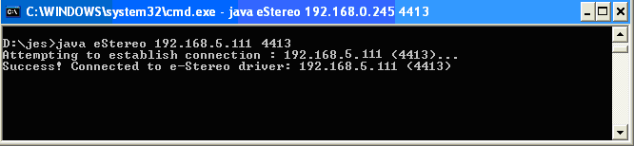

รูปที่ 23 การเปิดโปรแกรมที่จำลองเป็นสเตอรีโอภายในบ้าน

เมื่อเชื่อมต่อสเตอริโอเข้ากับเกทเวย์แล้ว ระบบจะตรวจสอบหาไดร์ฟเวอร์และดาวน์โหลดมาติดตั้งบนเกทเวย์ให้อัตโนมัติดังรูปที่ 24
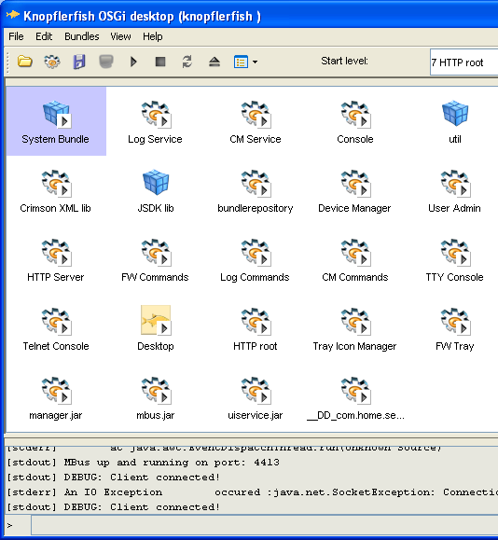

รูปที่ 24 ไดร์ฟเวอร์เซอร์วิสของสเตอรีโอที่ถูกดาวน์โหลดมาติดตั้งให้โดยอัตโนมัติ

2. ค้นหาเพลงที่ต้องการดาวน์โหลดจากหน้าต่างการค้นหาในรีโมทคอนโทรลดังรูปที่ 25 ซึ่งออกแบบเป็นรีโมทแบบหน้าจอสัมผัส (touch pad) โดยจะใช้ชุดของตัวเลขในการค้นหาแทนการพิมพ์ตัวอักษร คล้ายการดาวน์โหลดริงโทนในมือถือ และสมมติว่าลูกค้าแต่ละคนจะได้รับเมนูรายการเพลงใหม่ๆในแต่ละเดือนส่งมาให้ที่บ้าน
สามารถค้นหาโดยใช้ ชื่อเพลง ชื่อนักร้อง ชื่ออัลบัม ประเภทเพลง หรือใช้ประกอบกันก็ได้

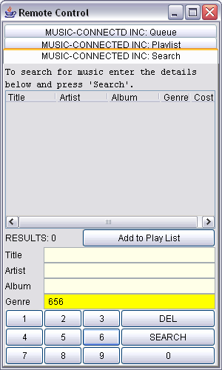

รูปที่ 25 หน้าต่างการค้นหาเพลงบนรีโมท

กดปุ่ม “SEARCH” ระบบจะเชื่อมต่อไปยังเซิร์ฟเวอร์ของ Music-Connected inc. เพื่อค้นหาเพลงที่ตรงตามเงื่อนไข เพลงที่ตรงตามเงื่อนไขจะแสดงบนรีโมทเพื่อให้ผู้ใช้เลือก ดังรูปที่ 26

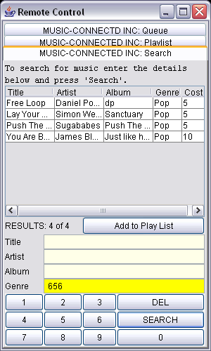

รูปที่ 26 ผลการค้นหาเพลงบนรีโมท

หากดูที่โปรแกรม MediaServer ทางฝั่งเซิร์ฟเวอร์ของ Music-Connected จะแสดงผลลัพธ์ดังรูปที่ 27

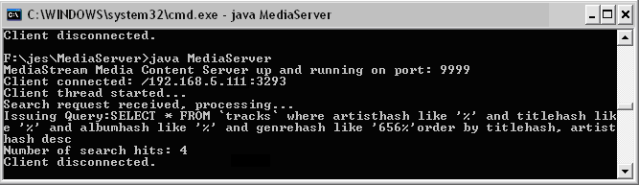

รูปที่ 27 ผลการค้นหาของโปรแกรม MediaServer
4. เลือกเพลงที่ต้องการฟัง โดยสามารถเลือกมากกว่า 1 เพลงได้ดังแสดงในรูปที่ 28
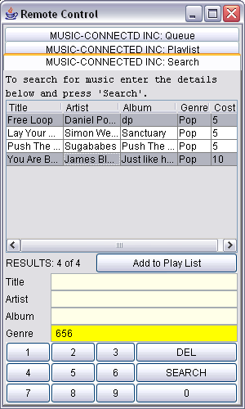

รูปที่ 28 การเลือกเพลงที่ต้องการ

กดปุ่ม “Add to Play List” รายการเพลงที่เลือกจะไปปรากฎในหน้าต่าง Playlist พร้อมแสดงราคารวมของการดาวน์โหลดเพลง ดังรูปที่ 29
ในหน้าต่างนี้หากผู้ใช้เปลี่ยนใจก็สามารถลบรายการเพลงออกไปได้โดยการเลือกเพลงที่ไม่ต้องการแล้วกดปุ่ม “Remove”

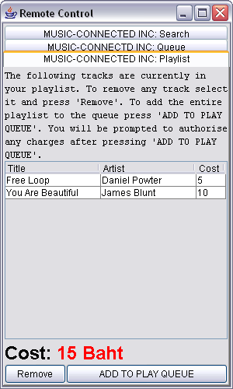

รูปที่ 29 หน้าต่าง Playlist บนรีโมท

6. กดปุ่ม “ADD TO PLAY QUEUE” จะแสดงหน้าต่างการยืนยันชำระเงินของ Bill4u inc. เพิ่มขึ้นมาให้ผู้ใช้ใส่รหัสพิน (Pin Code) เพื่อยืนยันการชำระเงิน พร้อมแสดงรายละเอียด และราคาดังรูปที่ 30
ผู้ใช้สามารถกดปุ่ม “CANCEL” ได้หากต้องการยกเลิก
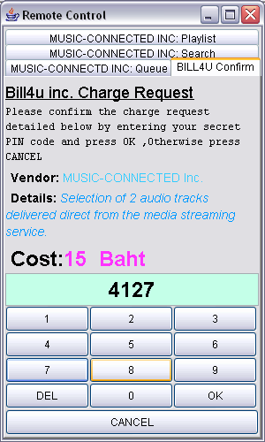

รูปที่ 30 หน้าต่างการยืนยันชำระเงินของ Bill4u inc. บนรีโมท

7. ผู้ใช้กรอกรหัสพิน 4 หลักแล้วกดปุ่ม “OK” ระบบจะเชื่อมต่อไปยังเซิร์ฟเวอร์ของ Bill4u inc. เพื่อตรวจสอบยอดเงินคงเหลือของผู้ใช้ หากมียอดคงเหลือพอ จะแสดงผลลัพธ์ดังรูปที่ 31
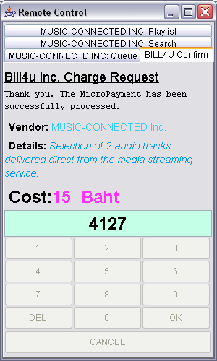

รูปที่ 31 ผลลัพธ์กรณีผู้ใช้มียอดคงเหลือพอชำระค่าบริการ

แอพพลิเคชั่น MPServer ทางฝั่งเซิร์ฟเวอร์ของ Bill4u inc. จะหักเงินจากบัญชีลูกค้าไปให้บัญชีของผู้ให้บริการเซอร์วิส ซึ่งในที่นี้คือ Music-Connected inc. และแสดงผลลัพธ์ดังรูปที่ 32
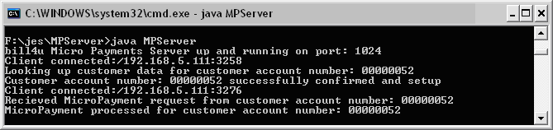
รูปที่ 32 ผลลัพธ์ของ MPServer กรณีผู้ใช้มียอดคงเหลือพอชำระค่าบริการ
8. เพลงที่เลือกไว้จะถูกส่งไปยังสเตอรีโอภายในบ้าน และที่รีโมทจะแสดงหน้าต่างแสดงเพลงที่กำลังเล่น และเพลงที่รอการเล่นอยู่ในคิวดังรูปที่ 33

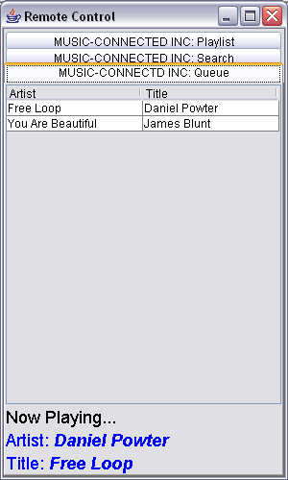

รูปที่ 33 เพลงที่กำลังเล่น และเพลงที่รอการเล่นอยู่ในคิว

ในการดาวน์โหลดเพลงมายังสเตอรีโอ ระบบจะทำงานได้ผลสำเร็จ ต่อเมื่อแอพพลิเคชั่น MediaServer ของเซิร์ฟเวอร์ Music-Connected inc. และแอพพลิเคชั่น MPServer ของเซิร์ฟเวอร์ Bill4u inc. เปิดทำงานอยู่ รวมทั้งลูกค้าต้องมียอดเงินคงเหลือในบัญชีเพียงพอในการชำระค่าบริการ
มิเช่นนั้นจะเกิดข้อผิดพลาดขณะระบบทำงานดังนี้
1. กรณีแอพพลิเคชั่น MediaServer ของเซิร์ฟเวอร์ Music-Connected inc. ไม่ได้เปิดทำงานอยู่ ทำให้เซอร์วิส Mediastream ไม่สามารถติดต่อค้นหาข้อมูลเพลงได้ จะแสดงข้อผิดพลาดดังรูปที่ 34

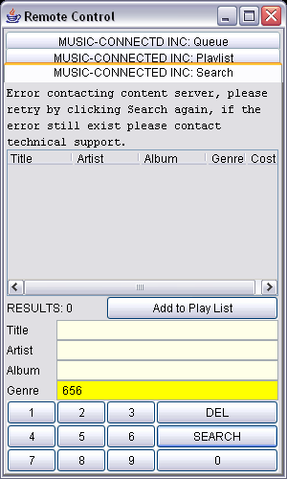

รูปที่ 34 ข้อผิดพลาดกรณีแอพพลิเคชั่น MediaServer ของเซิร์ฟเวอร์ Music-Connected inc. ไม่ได้เปิดทำงานอยู่

2. กรณีแอพพลิเคชั่น MPServer ของเซิร์ฟเวอร์ Bill4u inc. ไม่ได้เปิดทำงานอยู่ ทำให้เซอร์วิส Micropay ไม่สามารถติดต่อเซิร์ฟเวอร์เพื่อตรวจสอบยอดเงินของลูกค้าได้ จะแสดงข้อผิดพลาดดังรูปที่ 35
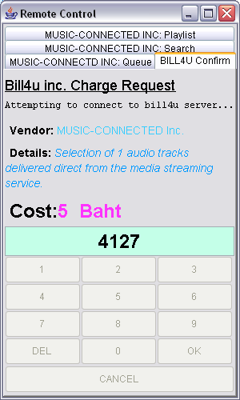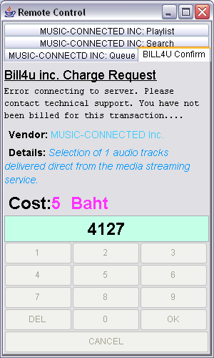

รูปที่ 35 ข้อผิดพลาดกรณีแอพพลิเคชั่น MPServer ของเซิร์ฟเวอร์ Bill4u inc. ไม่ได้เปิดทำงานอยู่

กรณีลูกค้ากรอกรหัสพินในการยืนยันการชำระค่าบริการผิด จะแสดงข้อผิดพลาดบนหน้าต่างยืนยันการชำระเงินบนรีโมทดังรูปที่ 36 และแอพพลิเคชั่น MPServer ฝั่งเซิร์ฟเวอร์จะแสดงข้อผิดพลาดดังรูปที่ 37

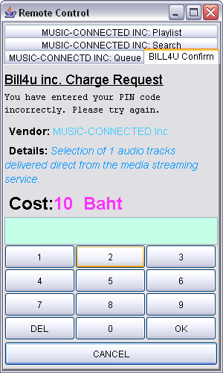

ที่ 36 ข้อผิดพลาดกรณีลูกค้ากรอกรหัสพินในการยืนยันการชำระค่าบริการผิด

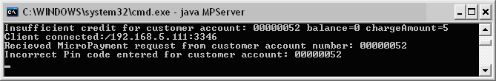

รูปที่ 37 แอพพลิเคชั่น MPServer ฝั่งเซิร์ฟเวอร์แสดงข้อผิดพลาดกรณีลูกค้ากรอกรหัสพินผิด

4. กรณีลูกค้ามียอดเงินคงเหลือไม่พอชำระค่าบริการ ระบบจะแสดงข้อผิดพลาดบนหน้าต่างยืนยันการชำระเงินบนรีโมทดังรูปที่ 38 และแอพพลิเคชั่น MPServer ฝั่งเซิร์ฟเวอร์จะแสดงข้อผิดพลาดดังรูปที่ 39

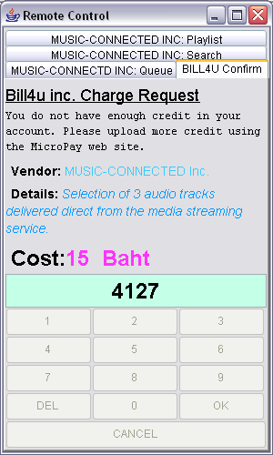
ที่ 38 ข้อผิดพลาดกรณีลูกค้ามียอดเงินคงเหลือไม่พอชำระค่าบริการ

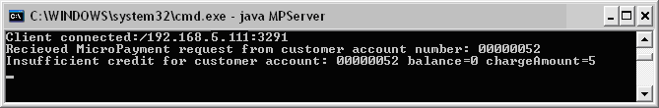
รูปที่ 39 แอพพลิเคชั่น MPServer ฝั่งเซิร์ฟเวอร์แสดงข้อผิดพลาดกรณีลูกค้ามียอดเงินคงเหลือไม่พอ

